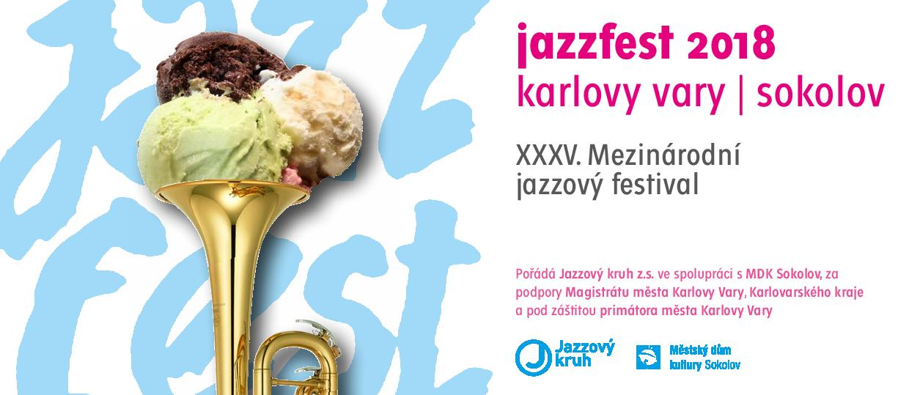

TISKOVÁ ZPRÁVA

Jedni z nejvýznamnějších představitelů moderního jazzu a dvojnásobní držitelé nejprestižnější hudební ceny Grammy. To je americký jazz-fusionový kvartet Yellowjackets, kteří budou spolu s brazilskou vynikající zpěvačkou Lucianou Souza, rovněž držitelkou Grammy, hlavními hvězdami pětatřicátého ročníku mezinárodního jazzového festivalu JAZZFEST KARLOVY VARY – SOKOLOV 2018. Ve dnech 22. září – 27. října čeká na posluchače šestice koncertů jak ve velkých sálech, tak v klubovém prostředí.
Festival pořádá po devatenácté společnost Jazzový kruh v čele s ředitelem a současně aktivním účastníkem dění - saxofonistou Milanem Krajícem. Festival se koná tradičně s podporou Města Karlovy Vary a Karlovarského kraje, záštitu JazzFestu poskytl primátor města Karlovy Vary ing. Petr Kulhánek.
Žánrové zaměření festivalu se nemění - moderní jazz, s přesahy do jiných oblastí a fúzí s dalšími hudebními žánry, včetně hudby symfonické, se špičkovými hudebníky domácí i světové provenience. Dramaturgie festivalu pamatuje na posluchačsky poučené publikum i na posluchače jazzově nespecializované.

Festivalové intro

Úvod k hlavnímu festivalovému dění se odehraje v 22. září v karlovarském Slash Baru, kde vystoupí v Americe působící česká soulová zpěvačka nezdolné energie Mirka Novak & Ivan Audes Trio. Trio vede vynikající bubeník Ivan Audes, spolu s ním se představí mladá, velmi talentovaná baskytaristka Emilie Bauerová a výtečný pianista Erich Ciompa.
Poté vystoupí Steve Clarke Trio v čele s vynikajícím americkým baskytaristou Stevem Clarkem, jenž se v Karlových Varech v minulosti již několikrát představil – rovněž s trumpetistou Lacem Deczim. Stejně jako americký, původem rakouský klavírista a hráč na klávesové nástroje Walter Fischbacher, který na JazzFestu vystupoval s různými formacemi. Trio s nimi tvoří mladý německý bubeník Richard Muenchhoff.
Závěr koncertu bude patřit „téměřdomácí“ formaci Jazz Fancies. Vedle saxofonisty a lídra Milana Krajíce, zpěvačky Petry Brabencové a bubeníka Milana Krajíce jr. pochází většina devítičlenné formace ze zdejšího jazzového podhoubí. Repertoár skupiny tvoří vlastní kompozice, ale i převzaté skladby bez žánrového omezení v aranžích Milana Krajíce.

Říjnový program začne v Sokolově, kde v 4. října v Městském domu kultury, kde koncert zahájí formace Pavel J. Ryba Trio & Mr. Fish. Hráčské umění Pavla J. Ryby oceňují nejen kritici v Evropě a USA, svědčí o něm i jeho spolupráce nejen s domácími hudebníky z oblasti jazzu i popu, ale též hraní s takovými světovými veličinami, jakými jsou američtí kytaristé Mike Stern, Dean Brown a Gary Lucas či polský klávesový virtuos Josef Skrzek. Ve výhradně autorských skladbách se prolíná specifické hraní a melodické cítění basové kytary s vroucí expresí ostatních hudebníků. S baskytaristou vystoupí basklarinetista a saxofonista Petr Valášek a perkusista Jiří Kollman.
Následně vystoupí skupina Folhinha Band, vzniklá před deseti lety. Tvoří ji ekvádorská zpěvačka a pianistka „Aru“ Andrea Ruilova-Barzola a čeští muzikanti. Autorské skladby s texty hlavní protagonistky ve stylu latinsko americké hudby jsou inspirované Ekvádorem, Kubou, Brazílií i Mexikem, kde postupně všude žila, studovala, hrála a zpívala. Doprovodí ji saxofonista Jakub Doležal, kytarista Jiří Šimek, baskytarista Filip Spálený a bubeník Filip Jeníček.

Hlavní a klubové koncerty

Prvním hlavním festivalovým koncertem 10. října v Grandhotelu Ambassador Národní dům se festivalové dění přesune do Karlových Varů. Koncert je pořádaný ve spolupráci s Karlovarským symfonickým orchestrem ke 120. výročí narození amerického skladatele George Gershwina. V provedení klavíristy Karla Košárka, zpěvačky Petry Brabencové a Karlovarského symfonického orchestru zazní nejslavnější skladby George Gershwina American In Paris a Rhapsody In Blue a dále nezapomenutelné písně českého skladatele Jaroslava Ježka, jehož tvorbu výrazně ovlivnila jazzová hudba. Koncert bude řídit šéfdirigent KSO Jan Kučera.
Klubový koncert 18. října v Klubu Paderewski pořádaný ve spolupráci s tímto klubem zahájí křest nového CD karlovarského Vocal Band Quartetu, který instrumentálně podpoří Henry Volf Trio vedené vynikajícím klavíristou Jindřichem Henry Volfem a jazzový oktet vedený saxofonistou Milanem Krajícem Karlovarský Repre Band.
Ve druhé části večera vystoupí Elisabeth Lohninger Quartet. Hlavní protagonistka, americká zpěvačka rakouského původu Elisabeth Lohninger, je ověnčená mnoha cenami a provázená přívlastky jako emotivní, vzrušující, oslnivá či inspirující. Spolu s ní vystoupí klavírista a hráč na klávesy Walter Fishbacher, který se zpěvačkou spolupracuje již osmnáct let , český kontrabasista Petr Dvorský a německý bubeník Ulf Stricker. Fischbacher, jenž je díky své hře často přirovnáván k legendám jako jsou Joe Zawinul, Chick Corea a Herbie Hancock, s Dvorským a Strickerem vystoupil již na loňkém festivalu.
Druhý hlavní festivalový koncert, pořádaný ve spolupráci s Karlovarským městským divadlem, se odehraje 19. října v Karlovarském městském divadle a bude vrcholem celého festivalu. Vystoupí na něm americká skupina Yellowjackets s brazilskou zpěvačkou Lucianou Souza. Koncert uvede české šestičlenné vokální těleso Skety. Sextet se hlásí k odkazu jazzových a cappella souborů, posouváním hranic však vytváří vlastní osobitý zvuk i styl. Vedle přejatých skladeb tvoří repertoár skupiny vlastní autorské skladby.
Kapela Yellowjackets vznikla v roce 1981. Skupina bez žánrového omezení mísí R&B, elektrickou i akustickou hudbu, blues i pop do vlastního stylu, který jí vedle dvou cen Grammy vynesl i dalších pět nominací na tuto cenu. V Yellowjacket hraje po celou dobu zakládající člen, lídr a klávesista Russell Ferrante, druhým nejdéle v kapele hrajícím členem je od roku 1990 saxofonista Bob Mintzer. Mintzer patří k hard bopu oddaným tenorsaxofonistům, kteří vzešli z newyorské školy 70. let reprezentované jmény Michael Brecker, Bob Berg, David Liebman a Steve Grossman. Je rovněž skvělým aranžérem. Jako sólista se Mintzer představil na JazzFestu před třemi lety. Bubeník polyrytmického cítění Will Kennedy se stal členem skupiny v roce 1987, mezi lety 1999 – 2010 se však věnoval jiným projektům. Služebně nejmladším je od roku 2015 mladý australský basový kytarista Dane Alderson.

S Yellowjackets se představí brazilská zpěvačka a skladatelka Luciana Souza, která se věnuje i klasické a komorní hudbě. Účinkovala s řadou předních symfonických orchestrů. V oblasti jazzové hudby spolupracovala s takovými hudebníky jako Herbie Hancock, John Patitucci, Bobby McFerrin a mnoho dalších. V roce 2007 byla oceněna cenou Grammy za svůj vokální výkon na desce Herbieho Hancocka, několikrát byla na různé jazzové ceny nominována za svá alba. Asociace jazzových novinářů ji v letech 2005 a 2013 vyhlásila Zpěvačkou roku.
Závěrečný koncert festivalu pořádaný ve spolupráci s Hotelem Imperial představí 27. října v Clubu Imperial australsko-českou formaci Michelle Nicolle Quartet. Hudební kritikou i fanoušky vysoce ceněná zpěvačka Michelle Nicolle je hodnocena jako nejlepší současná jazzová zpěvačka
Austrálie. Ovlivnila ji zejména hudba Billie Holiday, Elly Fitzgerald a Cheta Bakera. Zpěvačku doprovodí vynikající český kytarista Libor Šmoldas, jeden z nejlepších své generace, ceněný též v zahraničí, neméně skvělý hráč na Hammondovy varhany Jakub Zomer a australský bubeník Ronny Ferella, známý kromě své země i z mezinárodních spoluprací.

www.jazzfest.cz

